ЛГДП-62 |  | Навес "Пальма"
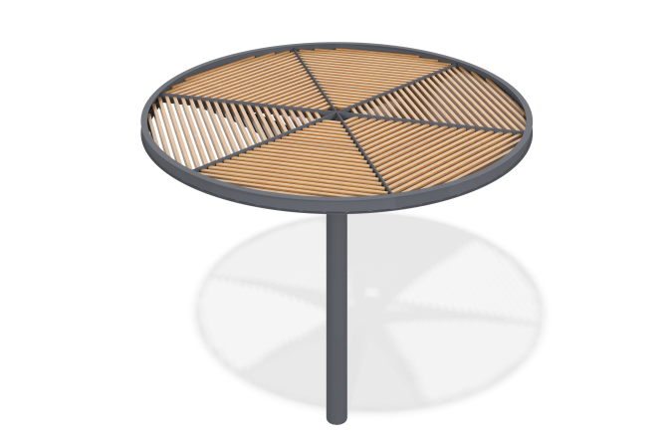

Размеры, мм: | 4000x4000x3200 | Вес, кг: | 0
Характеристики материалов
Материалы: сосна, металл.
Комплектация: стойка – 1 шт., крыша – 1 шт.
Навес выполнен из круглого стального профиля. Крыша стилизована под листья пальмы и изготовлена из сотового поликарбоната. Высота конструкции — 3,2 м от земли до нижнего края крыши. Крыша навеса дополнительно состоит из досок сосны, покрытых лаком.

